
ЭТО НЕОБХОДИМО ЗНАТЬ!
Внимание! Африканская чума свиней!
АЧС — это инфекционное заболевание, вызывающее у свиней лихорадку, геморрагический диатез, воспалительные процессы и некроз внутренних органов. Особо опасная болезнь свиней, характеризующая внезапностью появления, быстрым распространением. Смертность достигает 100%.
ДЛЯ ЧЕЛОВЕКА АФРИКАНСКАЯ ЧУМА СВИНЕЙ ОПАСНОСТИ НЕ ПРЕДСТАВЛЯЕТ!
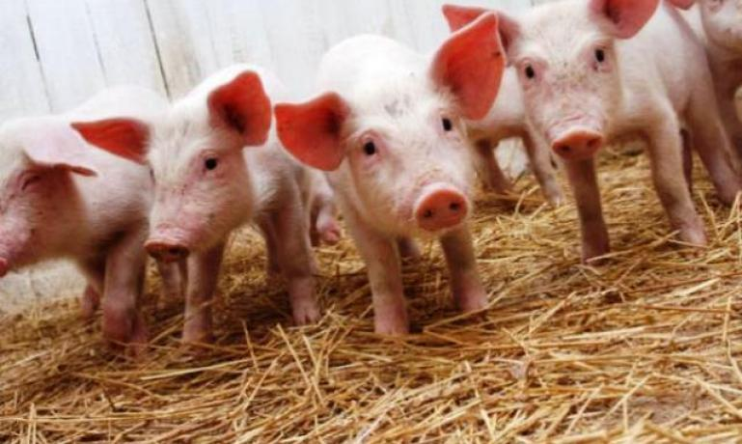
Возбудитель. Вирус. Устойчив во внешней среде.
Источник. Больные животные. Передача возбудителя происходит через корм, транспортные средства, продукты животноводства.
Клиника болезни. Болезнь может протекать молниеносно, без видимых признаков. При остром течении повышается температура тела, отдышка, кашель, рвота, паралич задних конечностей, посинение кожи на ушах, пяточке, боках.
Лечения нет.
В случае вспышки болезни в очаге свиней убивают, труппы сжигают. Проводят дезинфекцию.
Чтобы обезопасить животных, владельцы частных подсобных хозяйств должны выполнять следующие правила:  1.Вовремя проводить вакцинацию свиней от классической чумы и рожи, в согласии с требованиями ветеринарной службы.  2. Содержать скот на огороженной территории и в закрытых помещениях, не допуская свободный выгул.  3. Регулярно, 2-3 раза в месяц, обрабатывать животных и помещение от кровососущих насекомых | 4. Проводить борьбу с мелкими грызунами, переносчиками вируса.  5. Не добавлять в пищу свиньям продукты животного происхождения, если они не прошли высокую термическую обработку. Это особенно касается кормов, в состав которых входят переработанные отходы мясокомбинатов,  6. Не заниматься контрабандой. Завозить свиней можно только после согласования с Государственной ветслужбой.  7. Незамедлительно сообщать в соответствующие органы о всех случаях заболевания животных, даже при малейшем подозрении на вирус.
При подозрении на заболевание необходимо сообщить в государственное ветеринарное учреждение!

Номера вызова экстренных оперативных служб.


101 Пожарная охрана 01

102 Полиция 02

103 Скорая помощь 03

